

Secteur Tertiaire Informatique

Filière « Etude et développement »

**TP PHP**

Séquence « Développer des pages Web »

Evaluation

**Mise en pratique**

Apprentissage



**Table des matières**

1. Validation d’une date pour un formulaire 3

2. Redirection à l’issue d’un traitement 3

# Validation d’une date pour un formulaire

La validation d’un champ particulier contenant une date demande un peu de travail. Le format d’une date évolue peu mais le besoin, lui, est constant. Nous prévoyons ici un programme de vérification qui pourra être utilisé dans différentes applications PHP.

1 – Créez une page PHP auto référente contenant un formulaire, un champ de type texte (« jour »), et un bouton pour soumettre la requête.

2 - Définissez une fonction PHP, **verifier($d)**, qui sera chargée de vérifier le champ dont le nom est passé en paramètre.

3 – Commencez par afficher la valeur du champ correspondant : un simple **echo** suffira.

4 – Concevez un masque d’expression régulière pour vérifier le format **jj/mm/aaaa**.

5 – Modifiez la fonction **verifier()** pour qu’elle renvoie un message d ‘erreur lorsque le champ ne valide pas le masque.

6 – Ajoutez à votre code une vérification de la date, en fait il faut contrôler cette fois si elle correspond bien à une date effective.

# Redirection à l’issue d’un traitement

Lorsqu’une page PHP valide les données d’un formulaire, elle doit généralement afficher un message à l’utilisateur. Ce message peut faire partie de la page PHP qui a assuré le traitement mais aussi être intégré à une autre page. Généralement, les formulaires exposés par une page **form1.php** postent les données sur eux-mêmes, ce qui simplifie l’établissement d’un rapport d’erreurs de saisie.

Il faut par conséquent aider le programmeur à se diriger vers une autre page.

Nous allons au travers de ce TP mettre en place une logique pour traiter un formulaire et pour activer les différentes pages qui composent l’application à laquelle appartient le formulaire.

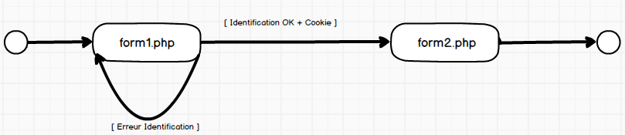

1 – Créez une page **form1.php**

Placez dans cette page un formulaire auto référant, deux champs **email** et **password**, ainsi qu’un bouton de validation de type submit.

2 – Déterminez si la page est publiée initialement ou s’il s’agit d’un formulaire qui revient (post back) suite à l’action sur le bouton **submit**. Utilisez pour cela une variable **$msg** qui affichera « Saisie obligatoire » lors de la première publication de la page.

3 – Dans le second cas, vérifiez que les champs **email** et **password** sont bien renseignés et qu’ils correspondent à des couples de valeurs prises dans le tableau qui suit :

|  |  |
| --- | --- |
| **email** | **password** |
| jean_valjean@academie.net | hugo |
| steve_ostin@lesseries.org | 3md |
| david_banner@marvel.com | hulk |

Utilisez une variable **$erreur** positionnées à **true** ou **false**. Procédez à un rapport d’erreur en cas d’échec.

4 – Si l’identification a réussi, redirigez l’utilisateur vers **form2.php** qui vérifie la présence d’un **cookie** généré par **form1.php**.

5 – **form2.php** affiche un message de bienvenue.

**CREDITS**

**ŒUVRE COLLECTIVE DE l’AFPA**

**Sous le pilotage de la DIIP et du centre d’ingénierie sectoriel Tertiaire-Services**

**Equipe de conception (IF, formateur, mediatiseur)**

Formateur : Alexandre RESTOUEIX

**Date de mise à jour** : 29/12/20

**Reproduction interdite**

Article L 122-4 du code de la propriété intellectuelle.

« Toute représentation ou reproduction intégrale ou partielle faite sans le consentement de l’auteur ou de ses ayants droits ou ayants cause est illicite. Il en est de même pour la traduction, l’adaptation ou la reproduction par un art ou un procédé quelconque. »